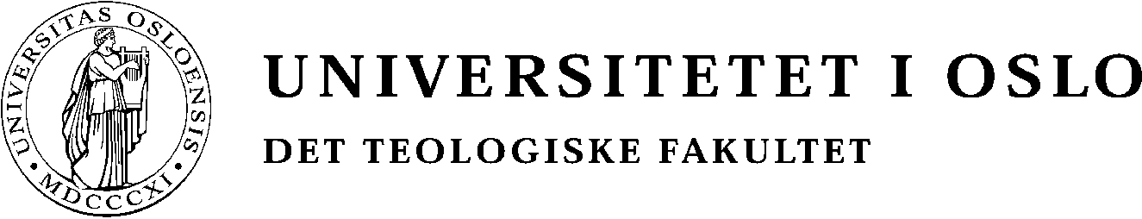

Semestersamtaler

For at studiemiljøet skal bli godt og at læringen skal være optimal, trengs regelmessige evalueringer hvor studenter og lærere spør hverandre hvordan utdanningen fungerer.

I midten av hvert semester gjennomfører det enkelte studieprogram ved Det teologiske fakultet et evalueringsmøte. Møtet kalles semestersamtalen. Meningen er at så mange som mulig av programmets studenter skal møte opp for å fortelle programledelsen hvordan programmet som helhet fungerer inneværende semester. Til semestersamtalen møter
- programleder (som er møteleder)
- studentene
- de emneansvarlige (faglige ansatte)
- programkonsulenten (administrativt ansatt)
Alle programmets studenter oppfordres til å prioritere denne anledningen til å si sin mening om hvordan undervisning, eksamen osv. fungerer i programmet.

Referatene som finnes på de andre klikkpunktene, er utdrag fra semestersamtalene. Utdragene fokuserer på studentrelaterte spørsmål.

